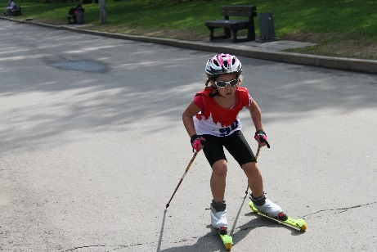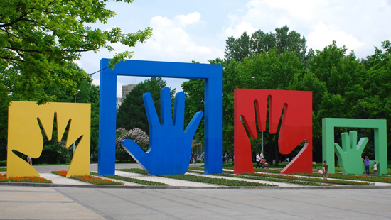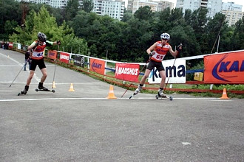

П Р О Г Р А М М А
Московский Фестиваль лыжероллерных дисциплин- 6 этап
21 июня 2015, Город Москва, парк 50-летия Октября
UPHILL–спринт (спринт в гору) – 700 метров
Регистрация возле выхода из станции метро Проспект Вернадского (выход в сторону парка 50-летия Октября)
Утренний блок - ДЕТИ – стандартная система (парный спринт навылет)
8.30 до 9.30 - Регистрация 1-го блока: ДМ 1, ДД 1, ДМ 2, ДД 2, Ю мл, Д мл, Ю ср, Д ср, Дст, Юст
9.45 - Официальное открытие соревнований, выдача стартовых номеров
10.00 - Старт квалификации (старт раздельный через 15 секунд, в соответствии с нагрудным номером участника).
11.00 - Начало финальных забегов по стандартной системе «парный спринт».
12.15 - Награждение призеров и победителей 1-го блока соревнований.
_________________________________________________________________________________________
Второй блок - ВЗРОСЛЫЕ
8.30 - 12.00 Регистрация участников 2-го блока: МЮ, ЖЮ, Ж, М, М1, Ж1, М2, Ж2, М3, М4
12.15 – Открытие второго блока соревнований, выдача стартовых номеров
12.30 – Старт квалификации (старт раздельный через 15 секунд, в соответствии с нагрудным номером участника).
По итогам квалификации отбираются ТРИ четверки участников в каждой возрастной группе.
Далее участники будут соревноваться между собой по круговой системе «каждый с каждым».
13.30 - Начало финальных забегов по круговой системе «каждый с каждым» (по четверкам)
Всем спортсменам, не попавшим в 12 лучших, будет присвоено место в соответствии с показанным результатом в квалификации.
При равенстве побед учитывается место в квалификации
15.00 – Награждение призеров и победителей 2-го блока соревнований.
Требования к участникам соревнований и условия их допуска

№ п/п | Группа | Полное наименование группы | Год рождения
1 | ДМ 1, ДД 1 | дети-мальчики, девочки первой группы | 2005 г.р. и мл.
2 | ДМ 2, ДД 2 | дети-мальчики, девочки второй группы | 2003-2004 г.р.
3 | Ю мл, Д мл | юноши, девушки младшего возраста | 2001-2002 г.р.
4 | Ю ср, Д ср | юноши, девушки среднего возраста | 1999-2000 г.р.
5 | Ю ст, Д ст | юноши, девушки старшего возраста | 1997-1998 г.р.
6 | МЮ, ЖЮ | юниоры, юниорки | 1995- 1996 г.р.
7 | М0, Ж0 | мужчины, женщины основного возраста | 1994 -1975 г.р.
8 | М1, Ж1 | мужчины, женщины первой возрастной | 1974 - 1965г.р.
9 | М2 | мужчины второй возрастной группы | 1964 -1955 г.р.
10 | Ж2 | женщины второй возрастной группы | 1963 г.р. и ст.
11 | М3 | мужчины третьей возрастной группы | 1954 -1945 г.р.
12 | М4 | мужчины четвертой возрастной гр. | 1944 и старше

Стартовый взнос:
300 рублей для групп МЮ, ЖЮ, М, Ж, М1, Ж1, М2, М3.
100 рублей для групп Ж2, М4, ЮСТ, ДСТ, ЮСР, ДСР, ЮМЛ, ДМЛ, ДМ 2, ДД 2, ДМ 1, ДД

Заявки принимаются через электронную форму: https://docs.google.com/forms/d/1NRPiAicI5sMw3ko93MgzCnGhbRIrkuN6UKcliUXUTOg/viewform?c=0&w=1&usp=mail_form_link или по электронной почте: glo-tanya@yandex.ru
Телефоны для справок: т/ф - 8-499-166-48-99, 8-916-636-37-10 Ирина, 8 -916-730-86-20 Татьяна

Соревновательный участок на яндекс-карте
https://maps.yandex.ru/?utm_source=geoblock_maps_moscow&ll=37.511024%2C55.680595&z=16&l=sat&rl=37.50678127%2C55.68389046~0.00123624%2C-0.00109299~-0.00069466%2C-0.00034511~0.00043686%2C-0.00134552~0.00013148%2C-0.00067295~0.00044899%2C-0.00083658~-0.00004613%2C-0.00022815~-0.00030758%2C-0.00033571~-0.00030732%2C-0.00017951~-0.00040501%2C-0.00040314

